**ETEC DE PERUÍBE**

BRYAN GABRIEL & LIVIA PEREIRA

**GENSHIN IMPACT**

Mensageiros Fatui de Genshin Impact

**PERUÍBE, SÃO PAULO**

**2024**

LÍVIA E BRYAN

GENSHIN IMPACT

Mensageiros Fatui de Genshin Impact

Trabalho apresentado no curso de Programação

de Jogos digitais

Orientadores: William e Carlos

SÃO PAULO

2024

SÚMARIO

INTRODUÇÂO SOBRE O JOGO E O ASSUNTO .............................................................4

MENSAGEIROS ................................................................................................................5 & 6

REGIÔES E SEUS FATUI ...............................................................................................7 & 8

GRÁFICO DE VENDAS DOS FATUI ...................................................................................8

GRÁFICO DE VENDAS DOS ARCONTES .........................................................................9

"Genshin Impact" é mais do que um jogo, é uma jornada épica através de um mundo vibrante e cheio de mistérios, conhecido como Teyvat. Neste vasto continente, a história se desenrola em torno de um evento cataclísmico conhecido como a "Quebra Celestial", que dividiu os céus e a terra, separando as nações e desencadeando uma série de eventos que mudaram o curso da história.

No centro desta narrativa complexa estão os Onze Mensageiros Fatui, uma facção misteriosa e poderosa que desempenha um papel fundamental nos eventos de "Genshin Impact". Os Fatui são uma das principais potências políticas de Teyvat, operando sob a égide da "Tsaritsa" em Snezhnaya, uma nação conhecida por sua influência e pragmatismo. Os Onze Mensageiros Fatui, liderados pelo imponente Senhor do Abismo, são agentes habilidosos e calculistas, cada um dotado de poderes únicos e motivados por seus próprios objetivos ambíguos.

Enquanto os jogadores exploram Teyvat, eles encontrarão os Onze Mensageiros Fatui em vários momentos, seja em missões principais ou eventos secundários. Suas ações muitas vezes provocam conflitos e desafios para os viajantes, testando sua determinação e habilidade de adaptação. Entre os membros notáveis dos Fatui estão Childe, também conhecido como Tartaglia, um guerreiro formidável que domina a água, e Signora, uma figura enigmática cujos verdadeiros objetivos permanecem envoltos em mistério.

Enquanto os jogadores desvendam os segredos de Teyvat, eles também descobrem a verdade por trás dos Onze Mensageiros Fatui e seu papel no destino do mundo. Por trás de suas máscaras e intrigas políticas, há uma história mais profunda e complexa esperando para ser revelada, uma que pode mudar a perspectiva dos jogadores sobre o mundo que exploram.

Em última análise, o objetivo dos jogadores em "Genshin Impact" é desvendar os mistérios de Teyvat, enfrentar os desafios impostos pelos Onze Mensageiros Fatui e restaurar o equilíbrio perdido durante a Quebra Celestial. À medida que avançam na história, os jogadores mergulham em uma narrativa rica e cativante, onde cada encontro com os Fatui traz novos insights e revelações sobre o destino do mundo.

Os Onze Mensageiros são os oficiais executivos do Fatui e os membros mais poderosos e do mais alto escalão da organização. Eles também são todos membros ricos e poderosos da sociedade de Snezhnaya.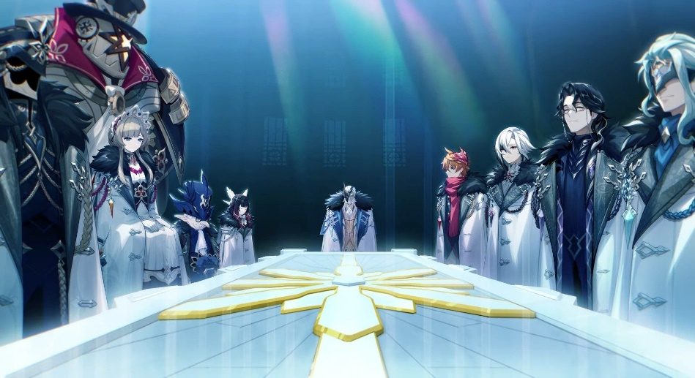

Os Mensageiros escolheram os Fatui que provaram sua força para se tornarem seus subordinados diretos. Todos os Mensageiros são reverenciados por seus subordinados e subalternos, muitas vezes dirigindo-se a eles como "Senhor" ou "Senhora", e tentam não pegar o lado ruim deles. Um Fatuus comum considera uma sessão de treino com um Mensageiro uma grande honra.

Cada Mensageiro recebe um número. Não se sabe como esses números são atribuídos. Ao ingressar nos Mensageiros, os membros também assumem um novo nome, bem como um título (também conhecido como apelido ou codi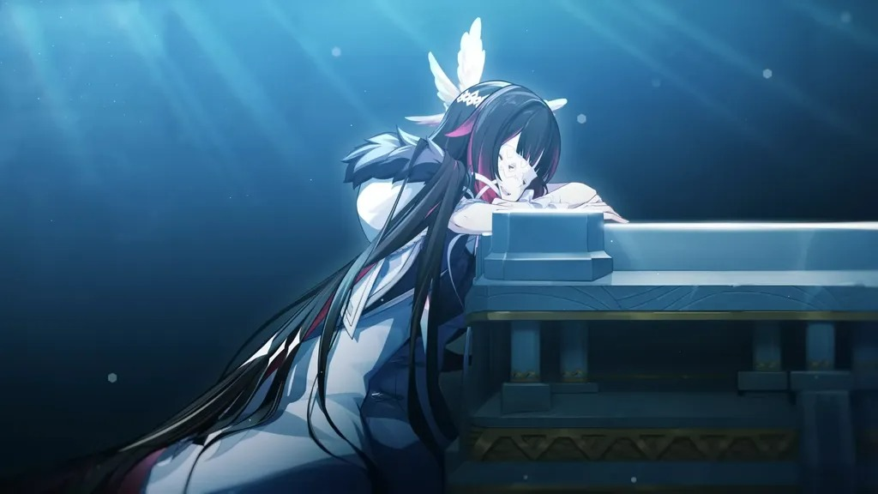nome).

Existe uma hierarquia entre os Mensageiros, um com mais poder, dinheiro, habilidade, conhecimento e/ou contribuições para a Tsaritsa, a arconte cryo de Snezhnaya e líder dos Mensageiros.

O poder de todos os mensageiros ainda não foi revelado, mas temos informações que obtivemos durante nossa jornada que os três primeiros mensageiros têm poderes semelhantes ou maiores de um arconte (deuses de cada região de Teyvat com seus respectivos elementos) com isso, podemos concluir que os Mensageiros são muito mais fortes do que aparentam ser.

|  |  |  |  |
| --- | --- | --- | --- |
| No. | Nome | Pseudônimo | Status |
| Líder | Pierro | “O Jester” | Ativo |
| Mensageiro N. 1 | Capitano | “Captain” | Ativo |
| Mensageiro N. 2 | Dottore | “O Doutor” | Ativo |
| Mensageiro N. 3 | Columbina | “Damselette” | Ativo |
| Mensageiro N. 4 | Arlecchino | “A serva” | Ativo |
| Mensageiro N. 5 | Pulcinella | “O Rooster” | Ativo |
| Mensageiro N. 6 | Scaramouche | “O Baladeiro” | Ausente |
| Mensageiro N. 7 | Sandrone | “Mationette” | Ativo |
| Mensageiro N. 8 | La Signora | “A Dama” | Falecido |
| Mensageiro N. 9 | Pantalone | “Regrator” | Ativo |
| Mensageiro N. 10 | Desconhecido | Desconhecido | Desconhecido |
| Mensageiro N. 11 | Tartaglia | “Childe” | Ativo |

Como foi dito anteriormente, os 3 primeiros Mensageiros têm poderes similares ao de um deus, e Pierro que está acima deles, te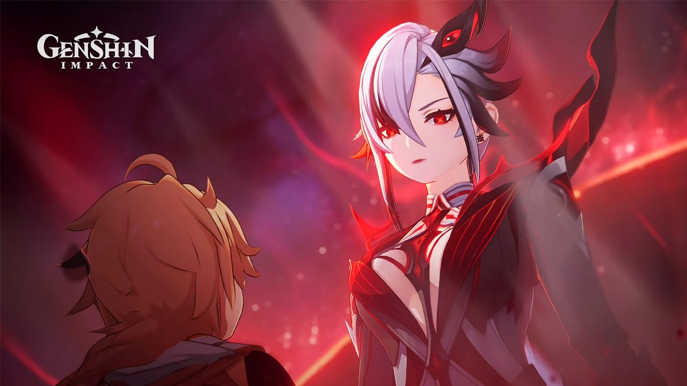m um poder inimaginável. O viajante já batalhou com 4 Mensageiros Fatui durante sua jornada, sendo eles: Childe, La Signiora, Scaramouche e Arlecchino. Durante a batalha contra a Serva, o viajante ficou imobilizado com apenas um golpe da Arlecchino, tendo sua vida poupada por ela por serem “colegas”. Se a Arlecchino, que é a quarta Mensageira conseguiu derrotar o viajante tão facilmente (que teoricamente é um dos mais fortes de Teyvat) o quão forte é o poder daqueles que estão acima dela.

Já virou rotina ter um encontro com um Fatui em cada região do jogo, e durante nossa jornada acabamos lutando com alguns deles.

|  |  |  |  |
| --- | --- | --- | --- |
| No. | Mensageiros | Região | Boss Fight |
| Mensageiros N. 6 e 8 | Scara e La Signora | Monstad | Nenhuma até então |
| Mensageiro N. 8 e 11 | Tartaglia La Signora | Liyue | “Childe” |
| Mensageiro N. 6 e 8 | Scara e La Signora | Inazuma | ’’Crimson Witch’’ |
| Mensageiro N. 2 e 6 | Dottore e Scara | Sumeru | “Shouki no Kami” |
| Mensageiro N. 4 e 11 | Arlecchino Tartaglia | Fontaine | “The Knave” |
| Mensageiro N. 3 | Columbina (?) | Natlan | (?) |

Em "Genshin Impact", quando Scaramouche e Signora estão juntos em Monstad, é provável que eles estejam tramando algo significativo. Ambos são membros influentes do Fatui, uma organização com uma agenda misteriosa e muitas vezes hostil para com os protagonistas do jogo e as cidades em que estão presentes. O único “combate que tivemos em Monstad em relação aos fatuis foi um encontro da Signora e Venti (arconte anemo), onde ela rouba sua gnosis para dar a sua alteza, Tsaritsa.

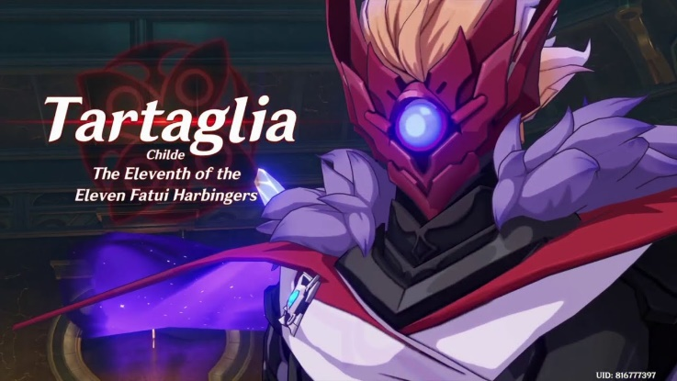Childe, também conhecido como Tartaglia, é um personagem importante em "Genshin Impact" que desempenha um papel significativo em Liyue, outro dos reinos do jogo. Sua presença em Liyue está associada a eventos específicos da história e a missões que exploram seu caráter e motivações.

Em Liyue, Childe desempenha um papel ambíguo, alternando entre aliado e antagonista dependendo dos interesses do Fatui. Sua presença muitas vezes causa agitação e conflito na região, já que suas motivações nem sempre são claras e suas ações podem ter consequências significativas para os habitantes de Liyue.

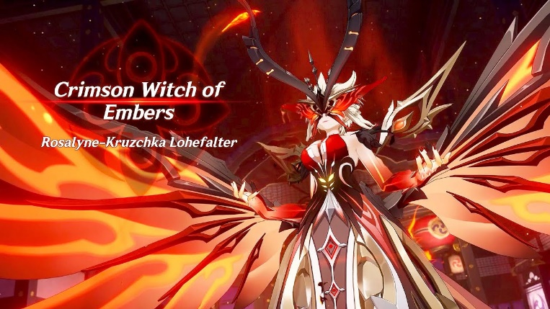Scaramouche teve sua aparição em Inazuma envoldido em um esquema a serviço aos fatui. Já Signora, em uma luta onde ela propôs que o perdedor morresse, ela acabou perdendo para o viajante e foi execultada pela Shogun (arconte de Inazuma)

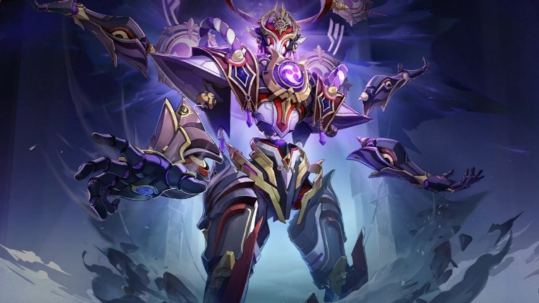Dotorre, com mais um de seus planos e experimentos, usou Scaramouche e a Gnosis electro para tentar criar um deus “perfeito”. O poder subiu à cabeça de Scaramouche ao ponto dele se achar forte o suficiente para desafiar a arconte dendro e obter sua Gnosis.

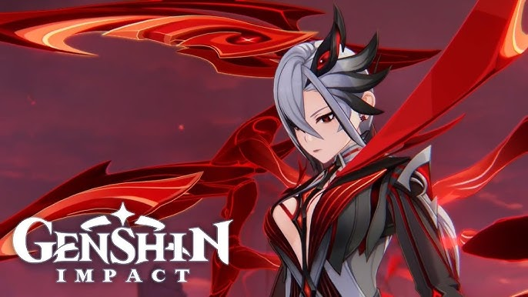Arlecchino, em sua hospedagem em Fontaine, acaba entrando em um conflito familiar com os órfãos de seu abrigo, o viajante acaba entrando em um plano de Arlecchino para resolver esse conflito mesmo sem ela ter falado isso diretamente com ele sobre isso, o desfecho da história é em uma luta do viajante e os “filhos” contra a Arlecchino. Mesmo sendo a luta Fatui mais pacífica do viajante, foi a primeira em que ele perdeu, com apenas um golpe da Arlecchino.

Uma parte considerável de jogadores tem pelo menos 1 Fatui jogável em conta, mas o interessante deste gráfico é que a Arlecchino é a mais popular entre eles. Isso mostra o quão grande é sua popularidade em relação aos outros Fatui se levar em consideração de que ela se tornou uma personagem jogável a pouco menos de 1 mês, comparado ao Childe, que foi lançado a 2 anos e meio, e ao Scaramouche que teve seu lançamento a 1 ano e meio.

Por mais que a popularidade dos Fatui seja muito grande, eles não chegam nem perto das vendas de um Arconte, isso é algo que provavelmente pode mudar mais futuramente. Se repararmos bem, dentre esses 3 Fatui jogáveis, Arlecchino por possuir mais versatilidade em composições, mais potencial de dano e efeitos visuais melhores, ela consequentemente acabou se destacando mais em suas vendas. Se olharmos para o novo parâmetro dos últimos personagens lançados comparados aos mais antigos, suas habilidades e efeitos visuais aumentaram drasticamente. Sendo assim, não está tão distante um futuro onde um Fatui alcance um Arconte em vendas.

O arconte com menos vendas foi o Venti, por não ser tão bom comparado aos outros (vale ressaltar que foi o primeiro a ser lançado, logo, o padrão aumentou ao longo do tempo) e mesmo assim se equivale ao Fatui mais vendido. Com a possível chegada da Columbina ao jogo, quem sabe as estatíscas não mudam ao favor dos mensageiros.